温馨提示：
此题库为Word版，请按住Ctrl,滑动鼠标滚轴，调节合适的观看比例，关闭Word文档返回原板块。
考点20 数系的扩充与复数的引入
一、选择题
- （2015·安徽高考文科·T1）设i是虚数单位，则复数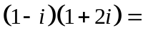（ ）
A.3+3i B.-1+3i
C.3+i D.-1+i
【解题指南】利用复数的运算法则进行计算。
【解析】选C。因为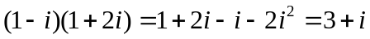，所以选C。
2.（2015·安徽高考理科·T1）设i是虚数单位，则复数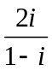在复平面内所对应的点位于
A.第一象限 B.第二象限 C.第三象限 D.第四象限
【解题指南】利用复数的运算法则进行计算。
【解析】选B。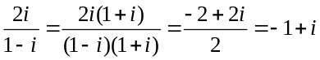,其对应坐标为（-1,1），此点在第二向限。
3.(2015·广东高考理科·T2)若复数z=i(3-2i)(i是虚数单位),则= ( )
A.3-2i B.3+2i C.2+3i D.2-3i
【解题指南】可先求出z,再利用共轭复数的概念实部相同,虚部互为相反数求出结果.
【解析】选D.因为z=i(3-2i)=2+3i,所以=2-3i.
4. (2015·广东高考文科·T2)已知i是虚数单位,则复数(1+i)²= ( )
A.-2 B.2 C.-2i D.2i
【解析】选D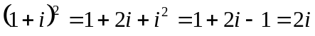
5. (2015·北京高考理科·T1)复数i(2-i)= ( )
A.1+2i B.1-2i
C.-1+2i D.-1-2i
【解析】选A.i(2-i)=2i-i²=1+2i.
6.(2015·四川高考理科·T2)设i是虚数单位,则复数i³-= ( )
A.-i B.-3i C.i D.3i
【解题指南】利用i²=-1,对原式化简,便可求解.
【解析】选C.i³-=-i-=-i+2i=i.
7.(2015·新课标全国卷Ⅰ理科·T1)设复数z满足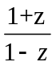=i,则|z|= ( )
A.1 B. C. D.2
【解题指南】将=i化为z=a+bi(a,b∈R)的形式,利用|z|=求解.
【解析】选A.因为=i,所以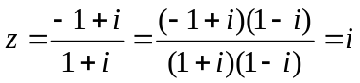,故|z|=1.
8.(2015·新课标全国卷Ⅰ文科·T3)已知复数z满足(z-1)i=1+i,则z= ( )
A.-2-i B.-2+i
C.2-i D.2+i
【解析】选C.因为(z-1)i=1+i,所以z==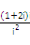=2-i.
9.(2015·新课标全国卷Ⅱ理科·T2)若a为实数且(2+ai)(a-2i)=-4i,则a= ( )
A.-1 B.0 C.1 D.2
【解题指南】将(2+ai)(a-2i)=-4i转化为m+ni的形式,利用复数相等求解.
【解析】选B.由题意得4a+(a²-4)i=-4i,所以4a=0,a²-4=-4,解得a=0.
10.(2015·新课标全国卷Ⅱ文科·T2)若a为实数,且=3+i,则a= ( )
A.-4 B.-3 C.3 D.4
【解题指南】利用复数相等进行求解.
【解析】选D.由题意可得2+ai=(1+i)(3+i)=2+4i⇒a=4.
11.(2015·山东高考理科·T2) 若复数满足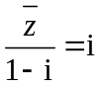，其中为虚数单位，则=（ ）
A. 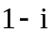 B. 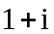 C. 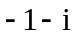 D.
【解题指南】先求出共轭复数，进而求出复数.
【解析】选A.由，得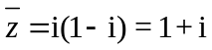,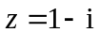.
12.(2015·山东高考文科·T2)与(2015·山东高考理科·T2相同)
若复数z满足,其中i为虚数单位,则z= ( )
A.1-i B.1+i C.-1-i D.-1+i
【解题指南】先求出共轭复数,进而求出复数z.
【解析】选A.由,得=i(1-i)=1+i,z=1-i.
13.(2015·湖北高考理科·T1)i为虚数单位,i⁶⁰⁷的共轭复数为 ( )
A.i B.-i C.1 D.-1
【解析】选A.因为i⁶⁰⁷=(i²)³⁰³·i=-i,-i的共轭复数为i,所以应选A.
14. (2015·湖北高考文科·T1)i为虚数单位,i⁶⁰⁷= ( )
A.i B.-i C.1 D.-1
【解析】选B.因为i⁶⁰⁷=(i²)³⁰³·i=-i.
15.(2015·福建高考理科·T1) 若集合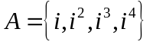 （ 是虚数单位），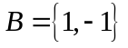 ，则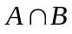
等于 ( )
A．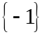 B．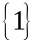 C．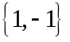 D．
【解题提示】利用复数的周期性及集合之间的运算求解.
【解析】选C.A={i,-1,-i,1},B={1,-1},所以A∩B={1,-1}.
16.(2015·福建高考文科·T1) 若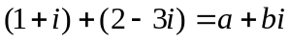（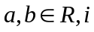是虚数单位），则的值分别等于（ ）
A．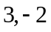 B．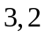 C．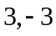 D．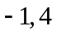
【解题指南】根据复数相等的含义求解.
【解析】选A.由题可知3-2i=a+bi,因为a,b均为实数,所以a=3,b=-2.
二、填空题
17. (2015·北京高考文科·T9)复数i(1+i)的实部为 .
【解析】i(1+i)=-1+i,所以实部为-1.
答案:-1
18.(2015·天津高考理科·T9)i是虚数单位,若复数(1-2i)(a+i)是纯虚数,则实数a的值为 .
【解析】复数(1-2i)(a+i)=a+2+(1-2a)i,该复数为纯虚数,所以a+2=0,且1-2a≠0,所以a=-2.
答案:-2
19.(2015·天津高考文科·T9)i是虚数单位,计算的结果为 .
【解析】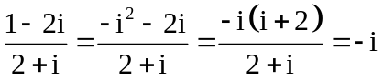
答案:-i
20. (2015·江苏高考·T3)设复数z满足z²=3+4i(i是虚数单位),则z的模为 .
【解题指南】首先利用复数相等的概念求出复数z的代数形式,然后利用复数的模的公式计算即可.
【解析】设z=a+bi(a,b∈R),所以z²=(a+bi)²=(a²-b²)+2abi,因为z²=3+4i,根据复数相等的定义知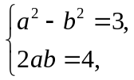解得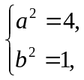
所以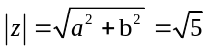.
答案:
21.（2015·四川高考文科·T11）设是虚数单位，则复数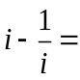______
【解题指南】利用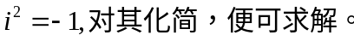
【解析】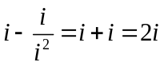
答案：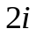
22．（2015·重庆高考理科·Ｔ11）设复数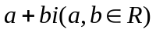的模为，则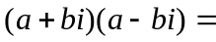__________.
【解题指南】本题直接利用复数的模的概念及乘法运算求解即可.
【解析】因为复数的模为，即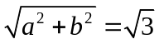
所以
答案：3
23．（2015·重庆高考文科·Ｔ11）复数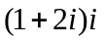的实部为__________.
【解题指南】本题直接利用复数的概念及乘法运算求解即可.
【解析】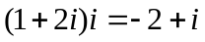所以实部为
答案：
关闭Word文档返回原板块

